Aus den „Wechselwirkungen“ 1996 (Jahrbuch aus Lehre und Forschung der Universität Stuttgart)

Seismographen
Von Erhard Wielandt

Im Heubachtal bei Schiltach im Schwarzwald, in einem alten Silberbergwerk 150 Meter unter Tage, stehen einige der empfindlichsten Seismographen Deutschlands. Wer allerdings meint, er könne dort feinmechanische Wunderwerke mit Dutzenden von Hebeln, Zahnrädern, Walzen und Federn besichtigen, wird enttäuscht. Erstens nämlich gibt es keine Besichtigungen - selbst die vier vor Ort arbeitenden Wissenschaftler und Techniker betreten die Seismometerkammer nur dann, wenn es unbedingt nötig ist, und das ist glücklicherweise selten. Zweitens würde der Besucher, selbst wenn er die Kammer betreten darf, nichts sehen als einige Styroporkisten und silbern glänzende Isolierfolien, die die Geräte vor den im Bergwerk ohnehin minimalen Temperaturschwankungen schützen. Drittens schließlich - nehmen wir an, ein Seismograph würde gerade neu aufgestellt und wäre daher unverhüllt zu sehen - stände dort auf einem kleinen Zementsockel lediglich ein geschlossener Metallzylinder, etwa so groß wie eine kleine Propangasflasche. In seinem Inneren, noch durch mehrfache weitere Abschirmungen geschützt, verbirgt sich der eigentliche Sensor: ein in einer Richtung frei beweglicher Messingklotz von einigen hundert Gramm Gewicht, die sogenannte seismische Masse. Ihre einzige Aufgabe ist es, ruhig zu bleiben, wenn um sie herum die Erde zittert. Ihre Lage wird elektronisch gemessen, aber ganz ohne Feinmechanik kommt auch ein moderner Seismograph nicht aus: es ist gar nicht so einfach, eine Masse „frei beweglich“ im Schwerefeld der Erde aufzuhängen!

Bevor wir uns nun einzelne historische und moderne Seismographen näher ansehen, wollen wir versuchen, die grundsätzliche Funktionsweise zu verstehen und die technischen Anforderungen an die wesentlichen Konstruktionselemente zu umreißen. Wir denken dabei vor allem an die hochempfindlichen Seismographen, die in der Erdbebenforschung und auch zur Überwachung von Kernwaffentests eingesetzt werden. Natürlich gibt es eine große Zahl einfacherer seismischer Aufnehmer für praktische Anwendungen, für deren Konstruktion andere Gesichtspunkte maßgeblich sind.
Vorweg ein Wort zum Sprachgebrauch: die Aufnehmereinheit, die die Bodenbewegung in ein elektrisches Signal umsetzt, bezeichnet man als Seismometer. Das Signal zeichnet man, um das Seismometer nicht zu stören, gewöhnlich in einem anderen Raum auf Papier oder einen digitalen Datenträger auf. Seismometer und Registriereinheit zusammen bilden einen Seismographen. Bei älteren Seismographen ist die Unterscheidung aber nicht so klar möglich, weil beide Geräte oft eine untrennbare Einheit bilden.

Was leistet ein Seismograph?
Seismographen gelten seit ihrer Erfindung als extrem empfindliche Messgeräte. Dasselbe kann man zwar heutzutage in irgendeinem Sinn von fast jedem wissenschaftlichen Gerät sagen. Die Faszination, die von einem Seismographen ausgeht, liegt aber noch in etwas anderem: er zeichnet nicht irgendeine abstrakte physikalische Größe auf, unter der sich der Laie nichts vorstellen kann, sondern ein sehr elementares, fühlbares, beunruhigendes Ereignis - eine Erschütterung des Bodens, auf dessen Festigkeit wir bei jedem Schritt vertrauen müssen.
An einem ruhigen Standort, etwa in einer Höhle oder einem Bergwerk abseits der großen Verkehrsadern, spricht ein Seismograph nicht nur auf Erdbeben aus seiner näheren Umgebung an, sondern meldet alle Beben aus der ganzen Welt, die stark genug sind, um ernsthafte Schäden zu verursachen. Daneben registriert er die ständig vorhandene Bodenbewegung, die von den Wellen der Weltmeere herrührt, Gezeitenkräfte, die in halbtägigem Rhythmus die feste Erde deformieren, und die verschiedensten zivilisationsbedingten Signale: etwa Schwingungen großer Maschinen in einigen 100 km Umkreis, Steinbruchsprengungen und gelegentlich auch die Explosionswellen eines Kernwaffentests.
Für die globale Seismologie interessant sind Bodenbewegungen mit Frequenzen, die sich an das untere Ende des menschlichen Hörbereichs anschließen: von etwa 10 Hertz bis herab zu 0.3 Millihertz, also etwa einer Schwingung pro Stunde. Noch langsamere Schwingungen haben nichts mit Erdbeben zu tun; schnellere werden zwar von Erdbeben angeregt, aber vom Gestein absorbiert, bevor sie den Erdkörper durchquert haben. Näher am Herd, bis zu einigen zehn Kilometern Abstand, können die Schwingungen des Bodens auch hörbar sein und unmittelbar am Herd bis in den Ultraschallbereich gehen. Als obere Grenzfrequenz einer seismographischen Registrierung sind heute 30 bis 50 Hertz üblich. Allein unterhalb des Hörbereichs ist das Spektrum der seismischen Signale schon wesentlich breiter als der Tonumfang unseres Gehörs (15 gegenüber 10 Oktaven).
Technisch gesehen liegt ziemlich genau fest, wie empfindlich ein Seismograph sein kann. Der Erdboden ist nämlich nie ganz ruhig, er führt immer eine schwache Zitterbewegung aus. Signale, die schwächer als dieses seismische Hintergrundrauschen sind, kann auch ein noch so guter Seismograph nicht nachweisen. Die Verhältnisse sind allerdings etwas komplizierter, als wir hier darstellen können: das seismische Rauschen hat bei verschiedenen Frequenzen eine sehr unterschiedliche Stärke und es stören immer nur die Anteile, die gleich schnell schwingen wie das Nutzsignal. Jedenfalls genügt es, wenn ein Seismograph bei allen interessierenden Frequenzen das seismische Rauschen auflöst, das heißt mit einer gewissen minimalen Genauigkeit registriert. Es gibt allerdings noch keinen Seismographen, der dieser Forderung vollständig gerecht wird.
Im wesentlichen sind es drei Konstruktionsmerkmale, die über die Empfindlichkeit einen Seismographen entscheiden. Zunächst einmal muss er überhaupt in der Lage sein, kleine Verschiebungen der seismischen Masse zu messen, er muss eine ausreichende Wegauflösung haben. Das genügt aber noch nicht. Er muss auch zulassen, dass sich beim Eintreffen eines seismischen Signals die Masse merkbar verschiebt. Sie darf nur lose an ihre Ruhelage gebunden sein, sonst folgt sie der Bodenbewegung und das Messsignal verschwindet. Ganz ohne Bindung geht es allerdings auch nicht, sonst macht sich die seismische Masse selbständig. Drittens muss die Masse äußerst sorgfältig vor Störeinflüssen geschützt werden. Dem dienen unter anderem die Abschirmungen, die wir oben erwähnt haben.

Die seismische Bodenunruhe
Die seismische Bodenunruhe setzt sich aus vielen teils natürlichen, teils zivilisationsbedingten Signalen zusammen. Von den natürlichen das auffälligste ist die sogenannte Meeres- Mikroseismik, die von den Meereswellen verursacht wird (Abb.1) und sich über alle Kontinente ausbreitet. Sie liegt mit einer Schwingungsperiode von typischerweise sechs Sekunden mitten im seismischen Frequenzband und kann je nach Wetterlage Amplituden (Schwingungsweiten) bis zu einem hundertstel Millimeter haben. Man könnte sie auch in Stuttgart mit einem Mikroskop sehen, wenn sich dieses nicht mitbewegen würde. Die Meeresmikroseismik ist so stark und allgegenwärtig, dass sie dem Seismologen als kostenloses Testsignal dient: ein Seismograph, der sie nicht zeigt, ist vermutlich defekt.
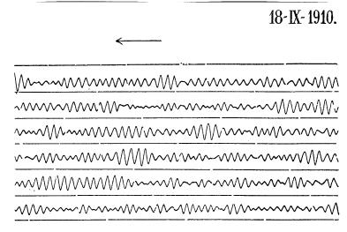

Abb.1: Eine Aufzeichnung der Meeresmikroseismik durch den russischen Seismologen Galitzin aus dem Jahr 1910. Die kurzen Unterbrechungen in den geraden Linien sind Minutenmarken.

Bei kürzeren und längeren Schwingungsperioden ist die natürliche Bodenunruhe sehr viel kleiner und nicht so leicht nachweisbar. An den meisten Standorten in Mitteleuropa ist sie außerdem von technischen Erschütterungen überdeckt (Industrie, Verkehr, Baustellen). Aber da man sich für Seismographen die ruhigsten Standorte aussucht, muss man sich bei ihrer Konstruktion an der minimalen Bodenunruhe orientieren. Erstaunlicherweise findet man an günstigen Standorten weltweit annähernd den gleichen Unruhepegel (Abb.2). Bei dreißig Hertz liegt er, als Verschiebung gemessen, bei einem Milliardstel Millimeter, also etwa einem hundertstel Atomdurchmesser! So empfindlich muss dann auch der Verschiebungsmesser im Seismometer sein. (Die Angaben gelten jeweils für eine Frequenzbandbreite von einer Oktave.) Am anderen Ende des seismischen Spektrums, bei Schwingungsdauern von einigen hundert Sekunden, bewegt sich der Boden um den zehntausendsten Teil eines Millimeters. Das scheint vergleichsweise viel zu sein, ist aber in Wirklichkeit noch schwieriger zu messen. Denn die Messung beruht ja auf den Trägheitskräften der seismischen Masse, und die betragen bei den langsamen Schwingungen, von denen hier die Rede ist, nur einige Billionstel der normalen Schwerkraft. Es ist nicht leicht, alle Störkräfte so weit zu unterdrücken.
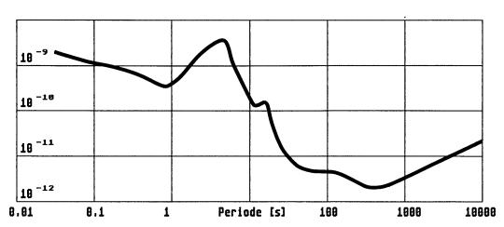

Abb.2: Das Low Noise Model, eine vereinfachte Darstellung der kleinsten beobachteten vertikalen Bodenunruhe in Abhängigkeit von der Schwingungsperiode. Diese Darstellung zeigt die effektive Bodenbeschleunigung in jeweils einer Oktave, ausgedrückt als Bruchteil der Fallbeschleunigung. Das durch die Meeresmikroseismik verursachte Maximum bei 6 s ist normalerweise zehn- und gelegentlich hundertmal höher.

Zwei Messprinzipien
Das Gerät, das wir anfangs erwähnt haben, ist ein Inertialseismograph (Trägheitsseismograph). Nur über die Massenträgheit lässt sich definieren, was die Begriffe „Ruhe“ und „Bewegung“ während eines Erdbebens bedeuten. Stellen wir uns einen Eisenbahnwagen vor, der auf einer horizontalen Schiene reibungslos rollen kann, aber zunächst ruhig steht. Plötzlich beginnt sich der Boden in der Richtung der Schiene hin und her zu bewegen. Der Wagen wird die Bodenbewegung nicht mitmachen, also in Ruhe bleiben; seine Räder werden sich aber drehen und einem auf dem Boden stehenden Zuschauer käme es so vor, als ob der Wagen rollt. Beim Seismometer gelten dieselben Überlegungen: wir messen eine Bewegung der seismischen Masse gegen das bodenfeste Gestell, wissen aber, dass sich in Wirklichkeit der Boden in entgegengesetzter Richtung bewegt haben muss.
Es gibt noch eine grundsätzlich andere Möglichkeit, Erdbebenwellen zu beobachten, und zwar über die von ihnen erzeugten Deformationen. Eine Erdbebebenwelle erschüttert den Untergrund nicht wie einen starren Körper, sondern sie deformiert ihn. Zwar bewegen sich beim Durchgang der Welle benachbarte Teile des Bodens in annähernd gleicher Weise, aber nicht gleichzeitig (bei Wasserwellen ist dies jedermann geläufig). Dadurch ändert sich der Abstand zwischen zwei zum Beispiel fest im Fels verankerten Bolzen, und indem man deren Abstand fortlaufend misst, kann man ebenfalls Erdbebenwellen nachweisen. Im Tiefbau werden ähnliche Geräte unter der Bezeichnung Extensometer ingenieurmäßig eingesetzt, um Kriechvorgänge zu erfassen. In der Seismologie heißen sie Strainseismographen, nach dem englischen Wort für Dehnung. Nur bei ganz speziellen Messaufgaben erreichen sie eine mit Inertialseismographen vergleichbare Empfindlichkeit. Im folgenden soll nur noch von Inertialseismographen die Rede sein.

Zeitmarken
Fast das Wichtigste an einem Seismogramm ist die genaue Zeit. Die einzigen Ablesungen, die sich auch ohne Computerhilfe auswerten lassen, sind die Ankunftszeiten und die Maximalausschläge der verschiedenen Wellenarten. Zum Beispiel lässt sich die Lage eines Erdbebenherdes aus den unterschiedlichen Einsatzzeiten des Signals an drei oder vier Stationen bestimmen; aus dem Maximalausschlag und der vorher bestimmten Entfernung berechnet man die nach dem Seismologen Richter benannte Nahbeben-Magnitude. Um die Zeit genau ablesen zu können, blendet man in Sichtregistrierungen zu jeder vollen Minute einen kurzen Nadelausschlag ein; die Sekunden und Zehntelsekunden müssen dann mit einem Maßstab interpoliert werden.
Die genaue Zeit ist heute überall auf der Welt per Langwellensender auf die Hundertstelsekunde oder per Satellit auf die Mikrosekunde genau zu empfangen. Früher gehörte zu jedem Observatorium eine Pendeluhr, die einmal am Tag mit dem Telefon- oder Radiozeitzeichen verglichen wurde. In der ehemaligen Erdbebenwarte Stuttgart-Hohenheim konnte man schon 1912 Zeitzeichen vom Eiffelturm oder Norddeich-Radio empfangen. Im jetzigen Institut für Geophysik haben wir eine Riefler- Pendeluhr aus dem Jahr 1938 mit einem Pendel aus Invar (einer temperaturunempfindlichen Nickel- Eisen- Legierung) und einer Kompensation für den luftdruckabhängigen Auftrieb der Pendelmasse. Sie geht noch heute auf eine Zehntelsekunde am Tag genau. Die Seismographen sind allerdings schon seit dreißig Jahren an funkgesteuerte Quarzuhren angeschlossen.

Die Aufhängung der seismischen Masse
Die Bewegungsmöglichkeiten der seismischen Masse werden, wie im Beispiel des Eisenbahnwagens, meist von vorneherein auf eine einzige Bewegungslinie eingeschränkt. Die reibungsfreie Führung einer Masse auf einer geraden Linie ist jedoch vergleichsweise schwierig. Einfacher ist es, die Masse auf einem Kreisbogen zu führen, dessen Achse durch zwei Kreuzbandgelenke festlegt ist. Es gibt aber auch Seismometer, in denen sich die Masse in allen Richtungen bewegen kann.

In der Messrichtung sollte die Masse möglichst leicht, im Idealfall ohne mechanische Rückstellkraft, beweglich sein, damit man genügend große Ausschläge bekommt. Andererseits darf man aber die Rückstellkraft nicht beliebig verkleinern: sie muss jedem seismischen Signal und jeder möglichen Störung die Waage halten können, sonst wandert die seismische Masse aus dem Messbereich heraus. Die Kraft muss außerdem genau bekannt und zeitlich stabil sein, sonst hat man allenfalls einen Detektor, aber kein Messinstrument. Hier liegt eine ernste Schwierigkeit: je kleiner man die Kraft macht, also je empfindlicher das Seismometer, desto weniger gut beherrscht man dessen Übertragungseigenschaften. Beide Ziele zu vereinen schien lange Zeit unmöglich. Moderne Seismometer entziehen sich diesem Dilemma dadurch, dass sie die Rückstellkraft elektronisch anstatt mechanisch erzeugen. Wir werden das später in einem besonderen Abschnitt besprechen.

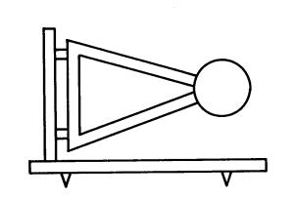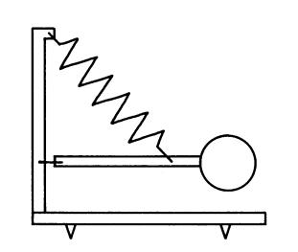
Abb.3: Ein Horizontalpendel vom Gartentür- Typ. Abb.4: Langperiodisches Vertikalpendel nach LaCoste (1934).

Bei Horizontalseismometern ist es relativ einfach, die mechanische Rückstellkraft klein zu halten: man muss die Masse nur exzentrisch an einer fast senkrechten Drehachse befestigen, sodass sie sich in einer horizontalen Ebene bewegt (Abb.3). Für Vertikalseismometer muss man sich etwas mehr einfallen lassen, weil man bei ihnen die Schwerkraft ausgleichen muss. Die eleganteste Lösung fand der amerikanische Physiker LaCoste im Jahr 1934. Er konstruierte ein Federpendel, dessen Masse von einer auf die Ruhelänge Null vorgespannten Feder in jeder Lage theoretisch exakt im Gleichgewicht gehalten wird (Abb.4). Zahlreiche Seismometer und Gravimeter (Messgeräte für die Schwerkraft) sind nach diesem Prinzip gebaut worden. Übrigens haben Garagen- Kipptore einen vergleichbaren Mechanismus: in jeder Stellung trägt eine Feder den größten Teil des Gewichts. In modernen Seismometern verwendet man oft eine einfachere Aufhängung nach Abb.5 mit einer gebogenen Blattfeder, die sich in einem beschränkten Winkelbereich ähnlich verhält wie LaCostes Konstruktion.

Je nach der Größe der Rückstellkraft (und damit der mechanischen Schwingungsperiode der Masse) unterscheidet man zwischen kurzperiodischen und langperiodischen Seismometern. Die längsten Schwingungsperioden, die sich rein mechanisch realisieren ließen, lagen bei einer halben Minute. Ein einfaches Federpendel oder Fadenpendel mit dieser Periode müsste 225 Meter lang sein. Mit elektronisch gesteuerter Rückstellkraft erreicht man heute Schwingungsperioden bis zu sechs Minuten, entsprechend einem Pendel von 32 km Länge. Die Messempfindlichkeit wird aber nach wie vor durch die mechanische Aufhängung bestimmt; ein empfindliches Seismometer zu bauen ist immer noch in erster Linie ein feinmechanisches Problem.

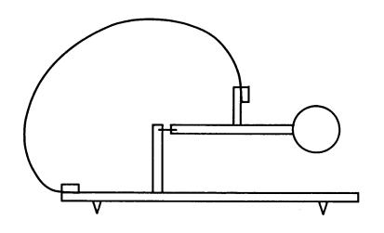
Abb.5: Langperiodisches Blattfederpendel (1976).

Der Verschiebungsmesser
Verschiebungen der seismischen Masse um hundertstel Atomdurchmesser zu messen erscheint phantastisch (besonders wenn man sich die Rauheit ihrer Oberfläche in diesem Maßstab vergegenwärtigt). Doch gibt es kein Naturgesetz, das einen daran hindern würde, an einem genügend massiven Körper so kleine Verschiebungen zu messen. Zum Beispiel kann man mit Laser- Interferometern noch um einige Zehnerpotenzen genauer messen, als es hier nötig ist. Für Seismometer kommt dies aber wegen des technischen Aufwands normalerweise nicht in Frage.

Am bequemsten weist man die Bewegung der seismischen Masse mit einem elektrodynamischen Wandler nach, wie er auch in Mikrofonen und Lautsprechern verwendet wird. An der Masse wird eine Kupferdrahtspule befestigt, die sich zwischen den Polen eines ortsfesten Magneten befindet; oft besteht die Masse auch nur aus der Spule. Sobald sich diese bewegt, wird im Draht eine elektrische Spannung induziert. Sie kann dann elektronisch verstärkt und registriert werden. Nach diesem Prinzip arbeiten heute nur noch kurzperiodische Seismometer und die sogenannten Geophone (Abb.6), die in der Explorationsseismik zu Hunderten gleichzeitig eingesetzt werden. Im langperiodischen Bereich wird das Ausgangssignal der elektrodynamischen Wandler so schwach, dass man die gewünschte Messempfindlichkeit nicht ganz erreicht.

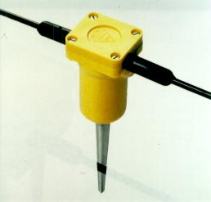

Abb.6: Ein Geophon, der einfachste und preiswerteste Sensor für Bodenerschütterungen. Es besteht im wesentlichen aus einem Permanentmagneten und einer Spule, die zwischen Membranfedern aufgehängt ist.
Will man auch langsame Bodenbewegungen messen, so ist es günstiger, anstelle eines Geschwindigkeitsmessers einen Wegmesser zu verwenden. Von den verschiedenen möglichen Methoden hat sich die differentielle kapazitive Abstandsmessung am meisten bewährt. Im Prinzip vergleicht man dabei durch eine elektrische Messung die Größe der beiden Luftspalte zwischen drei kleinen Metallplatten, von denen die mittlere beweglich ist. Verschiebungen der mittleren Platte um ein Milliardstel des Abstands kann man noch nachweisen (das entspricht etwa der Breite eines Haares im Vergleich zum Ärmelkanal). Bei einem Plattenabstand von einigen zehntel Millimetern reicht das gerade aus, um an sehr ruhigen Stationen die kurzperiodische Bodenunruhe aufzulösen.

Störkräfte
Temperatur, Luftdruck, Magnetfelder, Luftbewegungen im Gehäuse, jede Art von Strahlung - sie alle können auf die seismische Masse und ihre Aufhängung einwirken und Störsignale erzeugen. Einige Zahlenbeispiele: Die Federkraft einer normalen Feder ändert sich um 0.03% pro Grad Temperaturänderung, spezielle Legierungen sind konstant auf 0.001%; in einem Vertikalseismometer sollte sich aber die Federkraft, wenn wir etwa eine periodische Änderung alle fünf Minuten annehmen, höchstens um 0.000 000 001% ändern, also um sechs Größenordnungen weniger. Es wäre hoffnungslos, eine absolute Temperaturkonstanz von einem Millionstel Grad anzustreben, aber hier zählen nur periodische Änderungen, und die kann man durch Isolation tatsächlich so klein halten.

Beispiel Luftdruck: er ändert sich ständig innerhalb von Minuten um einige Pascal. Das ändert den Auftrieb der seismischen Masse um 0.000 001% ihres Gewichts, drei Größenordnungen zuviel für ein empfindliches Vertikalseismometer. Ein druckdichtes und womöglich noch evakuiertes Gehäuse schafft Abhilfe, aber wenn es nicht gut konstruiert ist, reagiert es auf Luftdruckänderungen mit Deformationen und erzeugt mehr Störsignale als vorher der Auftrieb.

Schließlich sei noch ein zwar winziges, aber unvermeidbares Störsignal erwähnt: die Brownsche Wärmebewegung der seismischen Masse. Sie wird hauptsächlich vom Aufprall der Luftmoleküle verursacht. Im thermischen Gleichgewicht, bei Abwesenheit jedes seismischen Signals, hat die seismische Masse im Mittel dieselbe kinetische Energie wie ein Luftmolekül, nämlich E = kT/2 in jeder Bewegungsrichtung (dabei ist k die Boltzmann-Konstante und T die Temperatur über dem absoluten Nullpunkt). Die Bewegungsamplituden sind bei großen Massen unmerkbar klein, aber schon bei Massen um 100 g messbar. Wenn ein kleines Seismometer höchste Empfindlichkeit erreichen soll, muss man es evakuieren. Dadurch verschwindet zwar die Wärmebewegung nicht, aber sie konzentriert sich auf die mechanische Resonanzfrequenz der Aufhängung, wo sie nicht stört.

Registriertechnik
Wie die seismischen Signale schließlich zu Papier gebracht werden, scheint auf den ersten Blick Nebensache zu sein. Tatsächlich war aber seit der Erfindung des Seismographen vor 120 Jahren die Aufzeichnung der Signale dasjenige technische Problem, das den Fortschritt am meisten behindert hat und immer wieder zu unangenehmen Kompromissen zwang. Die seismischen Signale sind so, wie die Erde sie uns anbietet, für eine Darstellung auf Papier einfach nicht geeignet.

Wir haben schon erwähnt, dass in verschiedenen Bereichen des seismischen Frequenzbands Signale mit sehr unterschiedlicher Stärke auftreten können. Die Meeresmikroseismik kann zum Beispiel tausendmal stärker sein als ein Erdbebensignal, das man auswerten möchte. Im Prinzip ist das kein Hindernis, wenn sich die Signale in ihrem Frequenzgehalt genügend unterscheiden; man kann sie dann mit Frequenzfiltern trennen (Abb.7). Sind die Signale aber erst einmal in sichtbarer Form registriert, ist es zu spät. Das Auge kann die verschiedenen Beiträge nicht im nötigen Maß auseinanderhalten.
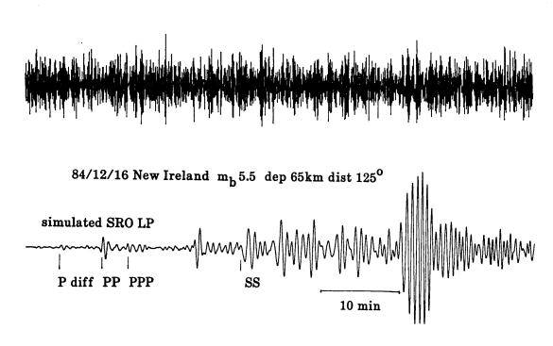
Abb.7, obere Spur: Meeresmikroseismik, durch den gegenüber Abb.1 etwa zehnfach komprimierten Zeitmaßstab sind die Wellen nicht mehr einzeln erkennbar. Untere Spur: Ein in der Registrierung verborgenes Erdbebensignal wird sichtbar, wenn die Mikroseismik durch ein Filter unterdrückt und das Signal nachverstärkt wird.

Für die klassischen Seismographen mit direkter Sichtregistrierung bedeutete das ein fast unlösbares Problem. Sie mussten, um eine einigermaßen lesbare Aufzeichnung zu liefern, so abgestimmt werden, dass sie nur einen in Frequenz und Amplitude eng begrenzten Bereich von Signalen verarbeiten konnten. Der genaue zeitliche Verlauf der Bodenbewegung, wie man ihn etwa für eine Untersuchung des Bruchvorgangs in einem Erdbebenherd kennen muss, war aus den Seismogrammen nur mühsam und ungenau zu rekonstruieren. Verständlicherweise wurden die meisten Seismographen auf hohe Empfindlichkeit getrimmt; auf stärkere Beben im Nahbereich waren die wenigsten Observatorien gut vorbereitet. Die ehemals im Staatsministerium untergebrachte Erdbebenwarte des Württembergischen Erdbebendienstes gehörte zu den löblichen Ausnahmen. Es erfordert einiges Durchhaltevermögen, einen Seismographen auf Dauer mit so geringer Vergrößerung zu betreiben, dass in seinen Registrierungen vielleicht einmal in zehn oder zwanzig Jahren etwas zu sehen ist.
Auch die schon seit den sechziger Jahren mögliche Magnetbandaufzeichnung, sei es in analoger oder digitaler Form, war lange Zeit nicht viel besser als eine Papierregistrierung. In Deutschland gelang 1976 mit dem Aufbau des Seismologischen Zentralobservatoriums in Erlangen unter Ausnutzung der damals fortschrittlichsten Digitaltechnik ein Durchbruch. Erstmals konnten Signale über einen relativ großen Ausschnitt des seismischen Frequenzbands gemeinsam aufgezeichnet und nachträglich wieder problemlos getrennt werden. Damals musste die junge Digitaltechnik noch beweisen, dass sie ebenso gute Seismogramme lieferte wie die besten Papierregistrierungen. Heute werden Papierregistrierungen kaum noch ausgewertet; man lässt sie nebenher mitlaufen, um Störungen zu erkennen und damit man Besuchern etwas zeigen kann.

Ganz befriedigend gelöst wurde das Problem der seismischen Registrierung erst vor zehn Jahren. Damals wurden speziell für die Bedürfnisse der Seismologie Analog- Digital- Wandler mit 24 bit Auflösung entwickelt. Sie können noch Signale auflösen, die von millionenfach stärkeren (bei einer anderen Frequenz) überdeckt sind. Damit kann man nun ganz unproblematisch ohne Vorfilterung und ohne automatische Verstärkungsanpassung die seismischen Signale so registrieren, wie sie aus der Erde kommen. Natürlich muss auch das Seismometer dieser Aufgabe gewachsen sein; wir werden die Funktionsweise moderner Breitbandseismometer noch erklären.

Ein einziger solcher Breitbandseismograph genügt, um nahezu alle seismischen Signale zu erfassen, die überhaupt verwertbar sind, auch stark fühlbare Erschütterungen. Nur für Signale in einer Stärke, die Schäden verursacht, braucht man noch spezielle Seismographen. Bei der Auswertung holt jetzt der Computer nach, was früher der Seismograph leisten musste: er extrahiert aus dem Signalgemisch die interessierenden Anteile und stellt sie in einem günstigen Maßstab graphisch dar. Das ist so, als könnte sich jeder Seismologe noch nachträglich nach Belieben aussuchen, wie er den Seismographen vor jedem einzelnen Erdbeben gerne eingestellt hätte. Erdbebenregistrierung ist dadurch nicht nur einfacher und genauer, sondern auch sehr viel wirtschaftlicher geworden.

Geschichtliches
Das erste bekannte Instrument zum Nachweis von Erdbeben ist der in eine große Vase eingebaute Erdbebenanzeiger des Chinesen Chang Heng aus dem Jahr 132 n. Chr. (Abb.8). Bei einem Beben sollte eine der acht in Drachenmäulern gehaltenen Kugeln herabfallen und dem Erfinder die Richtung des Stoßes anzeigen. In Europa waren Erdbebenanzeiger oder Seismoskope seit dem frühen 18. Jahrhundert in Gebrauch. Sie trugen allerdings wenig zur Aufklärung des Phänomens Erdbeben bei. Als Ursache von Beben vermutete man damals zumeist unterirdische Explosionen; die Bodenbewegung müsste dann stoßartig und vom Herd weg gerichtet sein. Die Anzeige der ohnehin viel zu wenigen und zu verschiedenartigen Seismoskope ergab jedoch nie ein klares Bild. Nach 1880 zeigten dann die ersten Seismogramme, dass die Bodenbewegung einen sehr komplizierten zeitlichen Verlauf hatte, mehrmals ihre Richtung wechselte und ihren größten Ausschlag auch quer zur Ausbreitungsrichtung haben konnte.

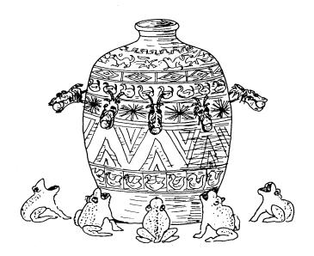
Abb.8: Der Erdbebenanzeiger des Chinesen Chang Heng, 132 n.Chr. Die Zeichnung ist nach einer überlieferten Beschreibung angefertigt.

Auch die nach 1856 weit verbreiteten „elektromagnetischen Seismographen“ des italienischen Erdbeben- und Vulkanforschers Luigi Palmieri waren Stoßanzeiger. Sie enthielten verschiedene metallische Pendel, die bei der geringsten Erschütterung einen elektrischen Stromkreis schlossen. Dadurch wurde über Elektromagnete eine Uhr angehalten, die dann die Zeit des Bebens anzeigte, und eine Art Morseschreiber wurde gestartet, der weitere Kontaktschlüsse aufzeichnete (Abb.9 und 10). Die Geräte waren offenbar recht empfindlich und dienten noch nach der Jahrhundertwende dazu, die Registriereinrichtung von moderneren Seismographen zu starten. Palmieris Originalgeräte sind in der Sammlung des Vesuvobservatoriums erhalten.

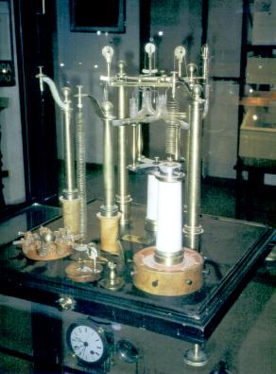
Abb.9: Erschütterungsdetektoren des „elektromagnetischen Seismographen“ von Palmieri (1856). Man erkennt Federpendel, Fadenpendel und quecksilbergefüllte U-Rohre.

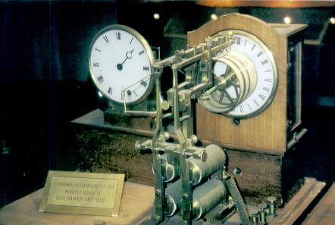

Abb.10: Mit diesem Gerät hielt Palmieri die Zeit des Kontaktschlusses fest.

Als Konstrukteur des ersten Seismographen im modernen Wortsinn (also eines Geräts, das getreu den zeitlichen Verlauf der Bodenbewegung aufzeichnet) gilt der Italiener Cecchi. Sein Gerät wurde 1875 in Betrieb genommen, war aber so unempfindlich, dass es erst zwölf Jahre später sein erstes Erdbeben registrierte. So fiel die Ehre, das erste Seismogramm aufgezeichnet zu haben, 1880 an eine Gruppe englischer Gastwissenschaftler um John Milne in Japan. Da die Empfindlichkeit der Seismographen durch mechanische Reibung begrenzt war, konnten Beben damals nur in Herdnähe beobachtet werden. Registriert wurde auf berußte, rotierende Glasscheiben, später auch auf berußtes Papier und photographisch.
Die erste Registrierung eines Fernbebens war ein glücklicher Zufall. Ernst von Rebeur-Paschwitz hatte 1889 photographisch registrierende Horizontalpendel an Fernrohrsockeln in Potsdam und Wilhelmshaven angebracht hatte, um deren Neigung zu überwachen. Eine an beiden Stationen gleichzeitig aufgetretene „Störung“ fand ihre überraschende Erklärung, als er in der Zeitschrift „Nature“ einen Bericht über ein schweres Erdbeben in Japan las. Diese Entdeckung wird heute als die Geburtsstunde der globalen Seismologie betrachtet. Abb.11 zeigt das wohl berühmteste Seismogramm der Welt.

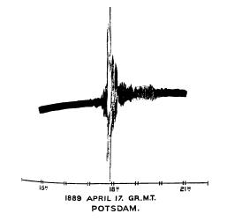
Abb.11: Das erste bekannte Seismogramm eines Fernbebens, 1889 in Potsdam aufgezeichnet. Im Maximum des Ausschlags war die Lampe zu schwach, um das Photopapier zu belichten.

In den folgenden zwanzig Jahren nahm die Seismologie sowohl im theoretischen Verständnis wie auch in der instrumentellen Ausstattung einen dramatischen Aufschwung. Um 1910 waren im wesentlichen alle Seismographen entwickelt, die dann mit graduellen Verbesserungen bis in die zweite Jahrhunderthälfte hinein ihren Dienst versehen sollten. Erst die Halbleiterelektronik löste wieder eine Erneuerungswelle in der Instrumentierung aus, deren Ausklingen wir jetzt zu erleben scheinen.

Mechanische Seismographen
Als früher Vertreter des mechanischen Seismographentyps sei hier in Abb.12 der Horizontalseismograph nach Omori-Bosch vorgestellt, der 1905 in der Erdbebenstation Stuttgart-Hohenheim aufgestellt wurde. Er war vom japanischen Seismologen Omori entwickelt, vom Straßburger Feinmechaniker Bosch vervollkommnet und in Stuttgart von der Firma Tesdorpf nachgebaut worden. Man erkennt dicht vor dem dunklen gemauerten Sockel die seismische Masse von 50 kg in Form eines schlanken vertikalen Zylinders, an dem nachträglich noch Zusatzmassen angebracht wurden. Die senkrechte Drehachse ist durch Spanndrähte festgelegt (im Bild nicht sichtbar) und fällt etwa mit der wandseitigen Mantellinie des Zylinders zusammen. Die Bodenbewegung wird ohne Hebelübersetzung, allein durch den langen Schaft der Schreibnadel, dreißig- bis fünfzigfach vergrößert. Links vorne sieht man die von einem Uhrwerk angetriebene Registriertrommel, auf die ein berußtes Papier aufgespannt ist. Die helle, rechts neben der Masse hängende Trommel enthält einen Kolben, dessen Luftwiderstand die Eigenschwingungen des Pendels dämpft. Von diesem Seismographen gibt es noch einige Originalseismogramme im Archiv des Instituts für Geophysik (Abb.13).

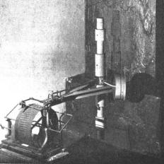
Abb.12: Der Omori-Bosch-Seismograph der Erdbebenwarte Hohenheim, 1905.

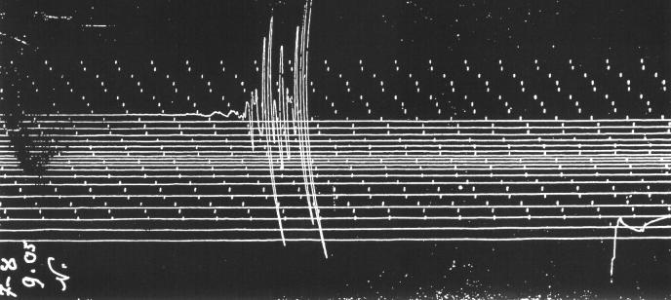
Abb.13: Eine der ersten Aufzeichnungen des Hohenheimer Seismographen: ein Beben in Kalabrien am 8.9.1905, das 537 Todesopfer forderte. In Hohenheim bewegte sich der Boden noch um einen Zentimeter.

Aus der gleichen Zeit (1902) stammt das guterhaltene Vertikalpendel von Cancani im Vesuvobservatorium (Abb. 14). Man erkennt die Hebel, mit denen die Bewegung der Masse vergrößert auf die Schreibnadel übertragen wird, und ganz rechts unten Reste eines Öldämpfers. Die Rußregistrierung (Abb.15) zeigt ein Erdbeben und eine große Zahl vulkanischer Schocks, deren Entstehungsweise bis heute nicht geklärt ist, obwohl man sie an vielen aktiven Vulkanen beobachtet.

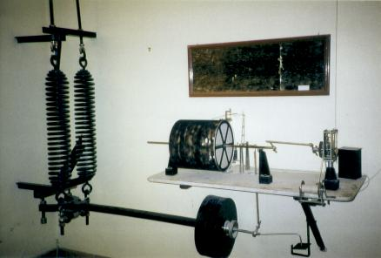
Abb.14: Der Vertikalseismograph von Cancani im Vesuvobservatorium, 1902.

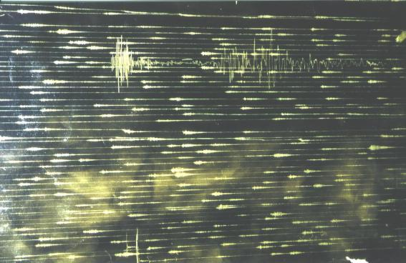
Abb.15: Eine Originalregistrierung des Cancani- Seismographen.

Das größte Problem aller mechanischen Seismographen war die Reibung der Schreibnadel auf dem Papier. Um sie zu überwinden, musste man bei steigender Vergrößerung immer größere Massen verwenden. Der Nachfolger des Omori- Bosch- Seismographen, das 1913 aufgestellte Kegelpendel nach Mainka, hatte bei 200facher Vergrößerung bereits eine Masse von 450 kg. Dessen 1937 installierter Nachfolger vom Wiechertschen Typ brachte es dann mit einer Masse von 17 Tonnen auf eine Vergrößerung von 1200. Danach starb diese Entwicklungslinie aus - auch unter den Seismographen gab es Dinosaurier.
Bei Vertikalseismographen, deren Masse ja an einer Feder aufgehängt werden muss, hatte man damals ständig mit der Temperaturempfindlichkeit des Federstahls zu kämpfen. Schon bei geringen Temperaturerhöhungen ließ die Federkraft nach, die Masse senkte sich, die Schreibnadel wanderte aus ihrer Mittellage aus und die Registrierspuren liefen durcheinander. Der Göttinger Seismologe Emil Wiechert konstruierte um 1910 den ersten einigermaßen temperaturstabilen Vertikalseismographen, bei dem sich die Feder auf Zinkstäbe abstützte, durch deren Wärmeausdehnung sie nachgespannt wurde. Seine Seismographen wurden weltweiter Standard. Abb.16 zeigt einen kurzperiodischen Dreikomponenten- Seismographen von Wiechert und Mintrop (dem Begründer der seismischen Lagerstättenerkundung), der durch Hebelübersetzungen und Lichtzeiger die Bodenbewegung bis zu 16000fach vergrößern konnte.

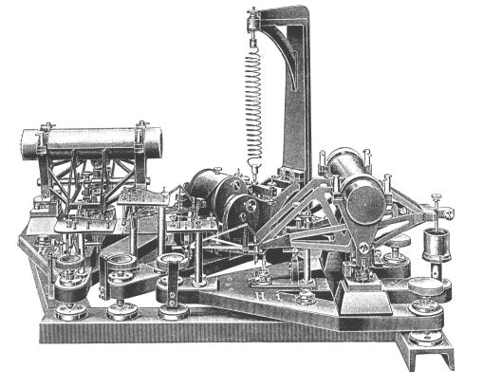
Abb. 16: Drei kurzperiodische Seismometer von Wiechert und Mintrop auf einer gemeinsamen Basis.

Der wohl raffinierteste und leistungsfähigste mechanische Seismograph, der je gebaut wurde, war der „Universalseismograph“, den A. de Quervain und Auguste Piccard (der bekannte Stratosphärenforscher) 1922 in der eigens dafür gebauten Zürcher Erdbebenwarte aufstellten (Abb.17). Eine Masse von 21 Tonnen war in allen drei Raumrichtungen beweglich an Schraubenfedern aufgehängt. Ihre Ausschläge wurden im Schwerpunkt abgegriffen und für jede Bewegungsrichtung (Nord-Süd, Ost-West und vertikal) über eine dreifache Hebelübersetzung zweitausendmal vergrößert. Die Mechanik war so präzise und spielfrei gearbeitet, dass noch Bodenbewegungen von einem zehntausendstel Millimeter erkennbar waren. Schon damals machte den Erbauern die ständig zunehmende Bodenunruhe zu schaffen.

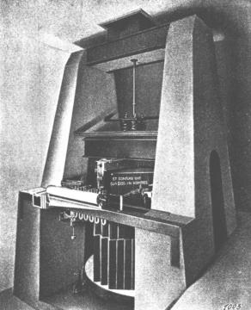
Abb.17: Der große Zürcher „Universalseismograph“.

Besonders elegant und zukunftsweisend war das Problem der Temperaturempfindlichkeit gelöst, nämlich mit einer automatischen Regeleinrichtung. Je nach der Lage der vertikalen Schreibnadel wurde mit einer elektrischen Steuerung jede Minute eine kleine Menge Wasser vorsichtig in einen auf der Masse stehenden Behälter eingeleitet oder aus ihm entnommen. Insgesamt konnten über 80 kg Wasser eingebracht werden; so viel war nötig, um die Änderung der Federkraft zwischen Sommer und Winter auszugleichen. Jedes moderne Seismometer besitzt eine solche Lageregelung, natürlich nicht mit Wasseranschluss, sondern mit einem elektronisch gesteuerten Kraftgeber.
Ein skurriles Detail soll noch erwähnt werden: die Herkunft der seismischen Masse. Sie bestand aus rund 800 Stahlklötzen, die das Schweizer Militär ursprünglich zur Herstellung von Granaten beschafft hatte. Das Material wurde den Wissenschaftlern leihweise überlassen mit der Auflage, es im Kriegsfall binnen 48 Stunden zurückzuerstatten - im Jahr 1922 doch eine bemerkenswerte Vorsichtsmaßnahme. Mit der lateinischen Inschrift „Et conflabunt gladios in vomeres“ (Und sie werden Schwerter zu Pflugscharen schmieden), die in der Abbildung zu sehen ist, weihten De Quervain und Piccard die Eisenmasse der Wissenschaft. Sie wurde nie zurückverlangt.

Der elektrodynamische Seismograph
Einer der prominentesten Seismologen zu Beginn dieses Jahrhunderts war der russische Fürst Galitzin, dessen ausgezeichnete „Vorlesungen über Seismometrie“ 1912 in russischer und deutscher Sprache gedruckt wurden. Er erfand 1904 den elektrodynamischen Seismographen (Abb.18), der sich zunächst nicht gegen die mechanischen Seismographen durchsetzen konnte, dann aber nach einigen Verbesserungen zum vorherrschenden Seismographentyp wurde und diese Stellung bis etwa 1970 behauptete.

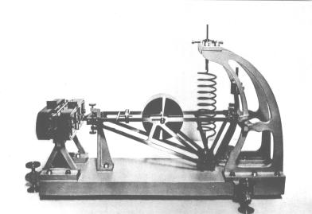

Abb.18: Galitzins elektrodynamisches Seismometer (1904), eine für die damalige Zeit geniale Konstruktion, von der einige heute noch gebrauchte Seismometer abstammen. Ganz links die Hufeisenmagnete des elektrodynamischen Wandlers.

In Galitzins Seismograph ist die seismische Masse mit einem elektrodynamischen Wandler verbunden, wie wir ihn oben beschrieben haben. Bei einer Bewegung gibt der Wandler ein elektrisches Signal ab, das mit einem Spiegelgalvanometer (einem empfindlichen Strom-Messgerät mit Lichtzeiger) photographisch registriert wird. Die Nadelreibung, der größte Feind des mechanischen Seismographen, wird dadurch eliminiert. Der Wandler ist nur für die Bewegung der Masse empfindlich, nicht für deren Lage; daher spielt die Temperatur eine viel geringere Rolle als beim mechanischen Seismographen. Allerdings hing aufgrund der Federgeometrie die Messempfindlichkeit noch von der Lage der Masse und somit von der Temperatur ab, ein Problem, das erst nach 1930 durch LaCostes Erfindung und die Entwicklung temperatur-unempfindlicher Federlegierungen gelöst wurde.
Obwohl das elektrische Ausgangssignal des Seismometers zu Galitzins Zeit nicht elektronisch verstärkt werden konnte, eröffnete das elektrodynamische Messprinzip erstmals die Möglichkeit, mit einer relativ kleinen seismischen Masse (10 bis 20 kg) eine hohe Vergrößerung zu erzielen. Später konnte man anstelle des Lichtzeigergalvanometers auch andere Registriereinrichtungen an ein elektrodynamisches Seismometer anschließen und die Seismometer noch kleiner machen. Wenn es aber auf höchste Empfindlichkeit ankam, blieb das Galvanometer bis weit ins elektronische Zeitalter hinein unersetzlich. Galvanometer sind im physikalischen Sinn fast ideale (rauschfreie und lineare) Messgeräte für kleinste elektrische Signale. Mit ihnen konnten elektronische Verstärker wegen ihres Funkelrauschens und ihrer nichtlinearen Verzerrungen lange Zeit nicht konkurrieren.

Moderne Seismographen
Was wir bisher als Wirkungsweise eines Seismometers geschildert haben, läuft darauf hinaus, dass die Bodenbewegung zunächst in eine Relativbewegung zwischen der seismischen Masse und dem Gestell des Seismographen umgesetzt und diese Bewegung dann gemessen wird. Ein genaues Abbild der Bodenbewegung werden wir nur dann erhalten, wenn beide Schritte entsprechend genau sind. Nun haben wir oben schon erwähnt, dass sich die beiden Forderungen widersprechen: es ist außerordentlich schwierig, die Rückstellkraft gleichzeitig sehr klein und ausreichend stabil zu machen.
Dass man das Dilemma durch die Einführung einer starken, elektromagnetisch erzeugten Rückstellkraft vollkommen auflösen kann, ist zunächst überraschend. Der Grundgedanke dabei ist, anstatt der Verschiebung die Trägheitskraft der seismischen Masse zu messen, die dann entsteht, wenn die Masse mit der Bodenbewegung mitgeführt wird. Zwar kann man keine Kraft messen, ohne auch eine Verschiebung zuzulassen; aber die Verschiebung kann im Prinzip beliebig klein gehalten werden. Genau zu verstehen ist das neue Messprinzip nur anhand einiger Formeln, die wir aber dem Leser nicht zumuten wollen. Für eine anschauliche Erklärung erlauben wir uns ein Gedankenexperiment mit dem großen Zürcher Seismographen:
Wir stellen uns vor, wir könnten die automatische Lageregelung so einrichten, dass sie nicht jede Minute einmal, sondern kontinuierlich die Lage der Schreibnadel prüft und die seismische Masse durch eine passende Wasserzugabe wieder in ihre Mittellage bringt. Die Nadel würde dann überhaupt nicht mehr nennenswert ausschlagen und die Masse müsste sich exakt mit dem Boden mitbewegen. Dazu muss die Regelung eine Antriebskraft liefern, die genau der Bodenbeschleunigung entspricht; das Gewicht der Wassermenge im Ausgleichsbehälter wird sich also ständig der Bodenbeschleunigung anpassen. Um das seismische Signal zu sehen, müssten wir anstelle des Nadelausschlags den Wasserstand im Ausgleichsbehälter registrieren.
Überlegen wir uns nun, welche Eigenschaften der so modifizierte Seismograph hat. Er ist in einigen Punkten wesentlich verbessert:

1 - Er kann theoretisch beliebig starke Signale messen, wenn nur genug Wasser da ist. Jedenfalls ist er nicht mehr durch den mechanischen Bewegungsspielraum der Nadel begrenzt, die ja jetzt nur noch so weit ausschlägt, wie nötig ist, um den Regelmechanismus zu aktivieren.

2 - Auf Feinheiten der mechanischen Konstruktion kommt es überhaupt nicht mehr an. Die Wassermenge im Ausgleichsbehälter entspricht, wie schon gesagt, immer der momentanen Bodenbeschleunigung. Ob die Hebelübersetzung 1000mal oder 2000mal vergrößert oder vielleicht gar keine konstante Vergrößerung hat, ist für das Messresultat ziemlich belanglos.

3 - Die Nachweisempfindlichkeit für kleine Bodenbewegungen ist trotz des größeren Messbereichs noch dieselbe wie vorher. Eine Bodenbewegung, die vor der Modifikation einen messbaren Nadelausschlag erzeugt hätte, wird jetzt durch eine Änderung der Wassermenge ausgeregelt. Wir werden also jedes Signal, das vorher auf dem Papier sichtbar war, im Wasserstand wiederfinden. Da wir diesen elektrisch steuern, können wir anstelle des Wasserstandes auch einfach das Steuersignal aufzeichnen. Man könnte sogar im Prinzip auch die Wassertropfen zählen und hätte dann einen Seismographen mit digitalem Ausgangssignal!

Natürlich haben wir bei diesem Gedankenexperiment einige technische Schwierigkeiten ignoriert und es ist viel einfacher, das ganze Regelsystem aus elektrisch statt hydraulisch aufzubauen. Wir reduzieren also zunächst die seismische Masse auf einige zehn oder hundert Gramm, ersetzen den Schreibzeiger samt Hebelübersetzung durch einen berührungsfreien elektronischen Wegmesser und den Wasserbehälter durch einen elektrodynamischen Wandler, mit dem man ja auch (wie beim Lautsprecher) einen elektrischen Strom in eine Kraft umsetzen kann. Der Regelkreis stellt dann den Spulenstrom so ein, dass er der Beschleunigung des ganzen Geräts proportional ist. Solche Systeme (mit einer seismischen Masse von wenigen Gramm) heißen Akzelerometer und werden zum Beispiel zur Trägheitsnavigation und als technische Erschütterungsmesser verwendet.
Für eine empfindliche seismische Registrierung sind Akzelerometer weniger geeignet. Man müsste dazu ihre Empfindlichkeit noch um fünf Größenordnungen erhöhen, dann würden sie aber zu leicht durch starke Erdbeben oder technische Erschütterungen übersteuert. Abhilfe ist aber schnell zur Hand: anstatt den Strom, der den Kraftgeber steuert, direkt aufzuzeichnen, lassen wir ihn zunächst einen elektrischen Kondensator aufladen. Die entstehende Spannung ist dann der Geschwindigkeit der Bodenbewegung proportional (also bei hohen Frequenzen relativ kleiner) und lässt sich sehr viel leichter weiterverarbeiten als der Strom. Auf diese Weise erhalten wir einen Breitbandseismographen, der weitgehend immun gegen Übersteuerung ist. Obwohl weltweit viele hundert solcher Seismographen in Betrieb sind, kommt es äußerst selten vor, dass eines der Geräte ein starkes Erdbeben nicht - im eigentlichen Wortsinn – „verkraftet“.
Abb.19 zeigt den mechanischen Teil eines vom Verfasser zusammen mit G. Streckeisen 1976 an der ETH Zürich entwickelten Breitband- Vertikalseismometers. Im Vergleich zu einem mechanischen Seismographen (etwa aus Abb. 16) mutet das Pendel geradezu primitiv an, und man hätte es, abgesehen vom Federmaterial, wohl auch schon vor hundert Jahren herstellen können. Tatsächlich werden heute an die Mechanik geringere Anforderungen gestellt als früher; gerade darin drückt sich die technische Überlegenheit des elektronischen Regelsystems aus. Wesentlich aufwendiger geworden ist dagegen die Abschirmung des Sensors gegen Temperaturschwankungen, Luftdruck und Magnetfelder. Dafür kann das moderne Gerät dann auch zehntausendmal kleinere Signale wahrnehmen als der Zürcher 21-Tonnen-Seismograph.

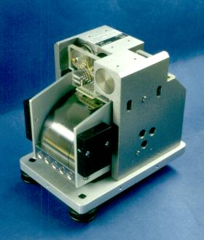

Abb.19: Das Zürcher Blattfederseismometer, eine kompaktere Version des in Abb.5 skizzierten Blattfederpendels. Die beiden schwarzen Klötze links vorn und hinten sind die seismische Masse, dazwischen die gebogene Blattfeder. Oben sind in Bohrungen zwei Tauchspulsysteme für die Kraftrückführung und der berührungsfreie Wegaufnehmer untergebracht. Unter der Feder verborgen ist ein fernbedienbares Tariergewicht.

Ein Seismogrammbeispiel
Das Resultat aller Bemühungen in der Seismographenkonstruktion, das Seismogramm, ist bisher etwas zu kurz gekommen. Abb. 20 zeigt das in Zürich mit dem Prototyp des Blattfederseismometers aufgenommene Seismogramm eines kalifornischen Erdbebens. Es ist ein langperiodisch gefiltertes Seismogramm, enthält nur langsame Schwingungen von mindestens 30 Sekunden Dauer und ist dadurch einigermaßen übersichtlich. Die Marke H in der Mitte des oberen Bildteils bezeichnet die Herdzeit, also den zeitlichen Ursprung der Erdbebenwellen. Der Seismograph in Zürich reagiert erst 13 Minuten später mit einem kleinen Ausschlag (P); so lange brauchen die schnellsten, longitudinalen Erdbebenwellen für ihren Weg durch den Erdmantel, in den sie etwa 2500 km tief eindringen. Etwas später (PP) kommen Wellen, die nicht so steil abgetaucht und auf halbem Weg an der Erdoberfläche wieder nach unten reflektiert worden sind. Dann wird es etwas ruhiger, bis die transversalen S- Wellen eintreffen, deren Geschwindigkeit im Erdmantel etwa 58% von derjenigen der P-Wellen beträgt. Auch von dieser Wellenart gibt es Nachzügler, die an der Erdoberfläche reflektiert worden sind. Alle bisher besprochenen Wellenarten erreichen das Seismometer von unten aus dem Erdmantel, es sind Raumwellen.

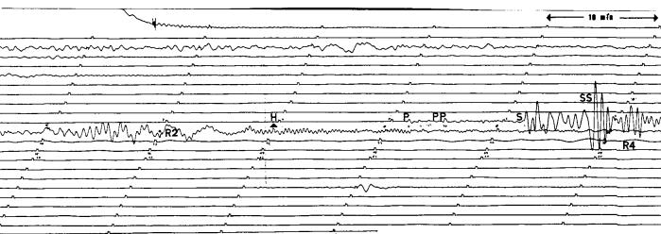

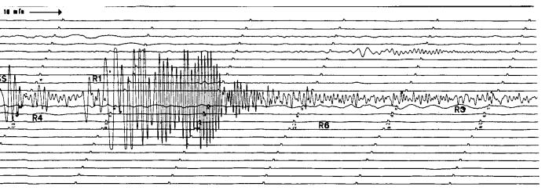
Abb.20: In Zürich aufgenommenes Seismogramm eines kalifornischen Erdbebens (26.11.1976). H: Herdzeit, P bis SS: Raumwelleneinsätze, R1 bis R6: Oberflächenwellen. Abstand der Zeitmarken: 10 Minuten. Die beiden Bildhälften stellen Teile desselben endlosen Registrierbogens dar. Der Abschnitt mit SS und R4 ist überlappend abgebildet. Die Spuren sind wie Druckzeilen von links nach rechts und von oben nach unten zu lesen.

Im folgenden Teil des Seismogramms dominieren die Oberflächenwellen, die sich ähnlich wie Wellen auf dem Wasser entlang der Erdoberfläche ausbreiten. R1 bezeichnet die nach Lord Rayleigh benannte Oberflächenwelle, die sichtbar dispergiert ist (die längeren Wellen kommen früher an als die kürzeren). An die Rayleighwelle schließt sich die sogenannte Coda an, die aus gestreuten Oberflächenwellen besteht. Selbstverständlich setzen die Oberflächenwellen, nachdem der Seismograph sie registriert hat, ihre Reise um die Erde fort. Nach drei Stunden kommt der Wellenzug R1, der nun R3 heißt, stark gedämpft ein zweites Mal am Seismographen vorbei; in der Originalregistrierung ist noch ein weiterer Durchgang R5 sichtbar. Dazwischen erkennt man die Wellenzüge R2 und R4 und andeutungsweise R6, die Erde in entgegengesetzter Richtung umrundet haben. Das alles ist aber nur ein kleiner Teil der Signale, die von einem Erdbeben angeregt werden. Nach starken Beben schwingt die Erde etwa eine Woche lang wie eine angeschlagene Glocke, bis die Ausschläge unter die Nachweisgrenze abgeklungen sind.
In jedem Seismogramm steckt vielfältige Information sowohl über den Bebenherd als auch über die Struktur des ganzen Erdkörpers. Nur ein ganz kleiner Teil davon ist in dieser stark geglätteten Abspielung zu sehen. Es ist aber derjenige Teil, den wir mit unseren gegenwärtigen Kenntnissen vom Aufbau des Erdkörpers einigermaßen verstehen können. Seismogramme wie das hier gezeigte können wir, bis auf die Coda, mit einem Computermodell des Erdkörpers Schwingung für Schwingung nachrechnen. Die Übereinstimmung ist nicht perfekt, aber doch so gut, dass man sicher sein kann, nicht mehr allzuweit vom „richtigen“ Erdmodell entfernt zu sein. In einem kurzperiodischen Seismogramm sind dagegen normalerweise nur die kurzen Zeitabschnitte, in denen der Einsatz einer Raumwelle sichtbar ist, quantitativ modellierbar; die übrige im Seismogramm enthaltene Information verstehen wir noch nicht zu lesen.

Das Konzept der offenen Seismographenstation
Der Versand von Originalseismogrammen an auswärtige Kollegen war früher eine lästige Ehrenpflicht (noch lästiger war es, die ausgeliehenen Registrierbögen von vergesslichen Kollegen zurückzufordern). Der Trockenkopierer hat zwar dieses Problem entschärft, aber erst die Digitaltechnik ermöglicht es, Daten ohne Qualitätsverlust zu kopieren und fast ohne Arbeitsaufwand auszutauschen. Seismologen haben schon lange vor dem Internet die sich entwickelnden Kommunikationsmöglichkeiten genutzt. Weltweit können viele der neueren Seismographenstationen von jedem fachkundigen Benutzer direkt über ein Datennetz angewählt und abgefragt werden. Auch die Computer der seismologischen Datenzentren übermitteln archivierte Daten auf eine standardisierte Anfrage hin ohne Mitwirkung eines Operateurs. Nur wenn es sich um sehr große Datenmengen handelt, muss noch ein Band oder eine Compact-Disc bespielt und per Post verschickt werden. Der automatisierte, schnelle Zugriff auf aktuelle Daten wird auch bei der seismologischen Überwachung eines Atomwaffen-Teststoppabkommens eine wichtige Rolle spielen, da er kaum die Möglichkeit zu Manipulationen lässt.

Ein Schulseismograph
Immer wieder taucht der Wunsch auf, Schulen oder interessierten Laien den Betrieb eines Seismographen zu ermöglichen. Angesichts der geringen Erdbebentätigkeit in unserem eigenen Land ist vor allem die Aufzeichnung von Fernbeben interessant. Das größte Hindernis ist dabei nicht etwa der Bau eines genügend empfindlichen Seismometers, sondern die Aufzeichnung. Wenn man nicht über einen speziellen Erdbebenschreiber verfügt, der die Signale auf ein umlaufendes Band aus gewöhnlichem Papier schreibt, dann wird die Dauerregistrierung schnell zu kostspielig.
Als Alternative bietet sich jetzt die digitale Datenerfassung mit einem Tischrechner (PC) an. Die nötigen Analog- Digital- Wandlerzusätze sind preiswert zu haben, allerdings kommt auf den zukünftigen Hobbyseismologen vorerst noch einige Programmierarbeit zu, bevor er sein erstes Seismogramm auf dem Bildschirm sieht. Aber auch an einer geeigneten Public- Domain- Software wird zumindest in den USA gearbeitet. Dort besteht der Plan, eine große Anzahl von Schulen mit einfachen Seismographen auszustatten, die einerseits dem Unterricht dienen, andererseits auch das Netz der bestehenden Seismographenstationen wesentlich verdichten sollen.
Dass der Selbstbau eines richtigen Seismographen kein Hexenwerk ist, haben kürzlich Schüler eines Physik- Leistungskurses am St. Michaels- Gymnasium in Monschau gezeigt. Für den Bau einer kompletten digitalen Seismographenstation mit Fernabfrage erhielten sie 1996 im Bundeswettbewerb „Jugend forscht“ den zweiten Preis (Abb.21). Die Konstruktionszeichnung ihres langperiodischen Horizontalseismometers ist in Abb.22 wiedergegeben. Das Ausgangssignal wird elektronisch verstärkt, tiefpassgefiltert, mit einer käuflichen AD-Wandlereinheit digitalisiert und in einem älteren PC gespeichert, alles mit preiswert erhältlichen oder schon vorhanden gewesenen Bauteilen. Der selbstgebaute Seismograph ist in seiner Leistung mit den bis vor 20 Jahren weltweit eingesetzten Standardseismographen vergleichbar, also durchaus für wissenschaftliche Untersuchungen geeignet. Solche Schulseismographen könnten, wenn sie in größerer Zahl und in einheitlicher technischer Ausstattung vorhanden wären, auch das in Deutschland bestehende Seismographennetz in sehr nützlicher Weise ergänzen.

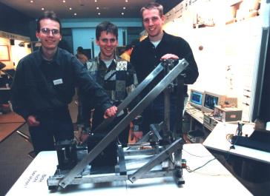
Abb.21: Ein stolzes Schülertrio mit seinem selbstgebauten Seismometer.

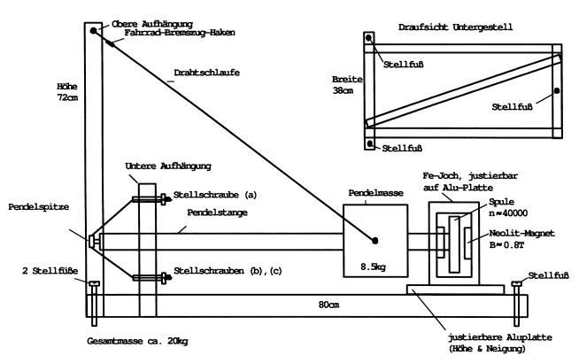
Abb.22: Konstruktionszeichnung des Schulseismometers. Die seitlichen Diagonalstreben sind weggelassen. Die Pendelstange ist hinten an drei kurzen Stahldrähten befestigt, die zusammen wie ein Kugelgelenk wirken. Die Masse wurde aus Zement gegossen und hängt an zwei schrägen, oberhalb des Gelenks zusammenlaufenden Drähten. Eine flache Kupferdrahtspule im Feld eines Magneten setzt die Pendelbewegung in ein elektrisches Signal um. Das Gestell ist aus Aluminiumprofilen zusammengeschraubt; das Pendel könnte aber auch ohne Gestell direkt an einer soliden Kellerwand befestigt werden. Zum Schutz vor Temperaturschwankungen und Luftzug wird es mit einer genau passenden Styroporverkleidung abgedeckt.

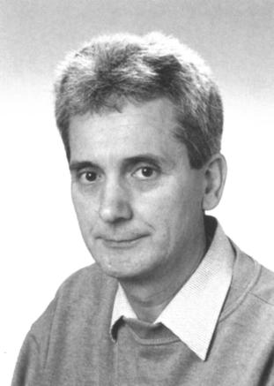
Der Autor:
Erhard Wielandt, Jahrgang 1940. Studierte Physik in Tübingen und Berlin. Diplom in Theoretischer Physik 1964. Arbeitete danach vier Jahre lang in einer kleinen Elektronikfirma in Tübingen, die geophysikalische Messgeräte herstellte. Ging 1968 an das Geophysikalische Institut der Universität Karlsruhe, wo er 1972 promovierte. War von 1972 bis 1988 wissenschaftlicher Angestellter am Institut für Geophysik der ETH Zürich und wurde dann auf den Lehrstuhl für Geophysik an der Universität Stuttgart berufen. Arbeitsgebiete: Seismometerkonstruktion, Probleme der Wellenausbreitung und der Signalverarbeitung.

